**Reflexión**

**Unidad 1:** Investigación general de la unidad 411 de agosto de 2021

* **Aprendizaje:** Investigación
* **Reflexión:**  Daily meeting
  + **¿Qué he hecho desde la última reunión de sincronización para ayudar al equipo a cumplir su objetivo?**
    - Continuación de lectura del Manual del estudiante
  + **¿Qué voy a hacer a partir de este momento para ayudar al equipo a cumplir su objetivo?**
    - Aplicación de ViewBinding en el proyecto
    - Mantener el usuario guardado en viewModel (Pendiente)
  + **¿Qué impedimentos tengo o voy a tener que nos impidan conseguir nuestro objetivo?**
    - No hay impedimentos de momento
* **Imágenes:**

**Promesas y corrutina (Aquí quede en lectura)**

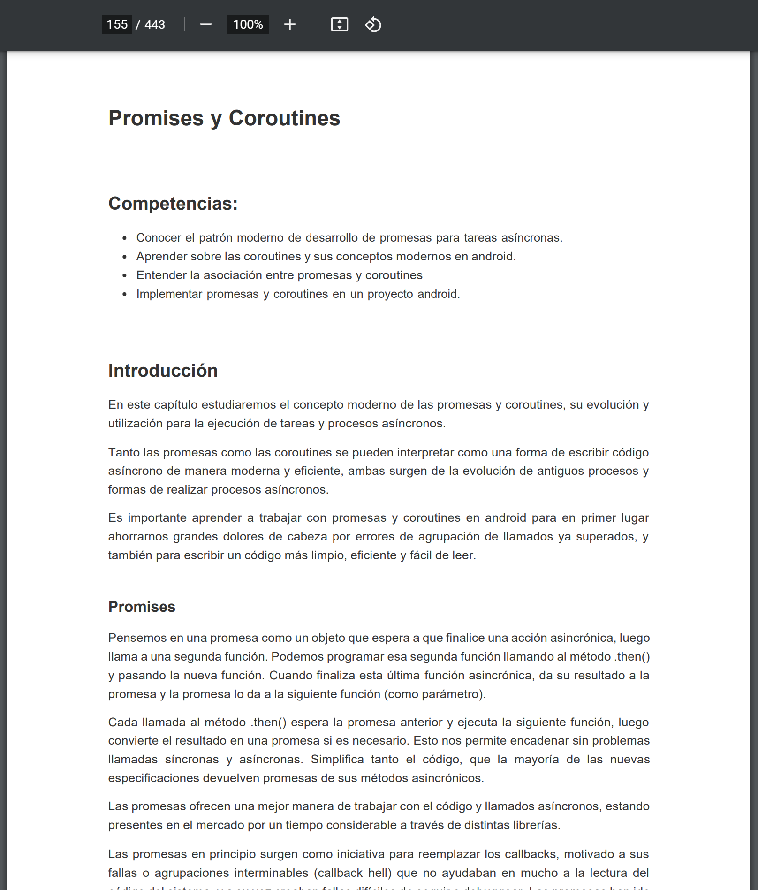

**Corrutinas**

